ＳＴＡＲＳ クライアント ソフトウェア

Keithley 6487 ピコアンメータ制御プログラム

Keithley Model 6487 Picoammeter
Stars I/O Client Program

m6487drv 取扱説明書

第一版

平成１８年１０月１日発行

物質構造科学研究所
コラボラトリ開発プロジェクト

■承認欄■
 | 物構研 | 放射光 | コラボP | コラボP | 作成
 |  |  |  |  | 永谷

はじめに
本書は、STARSのネットワーク上で利用されるKeithley社製のピコアンメータModel6487のStars I/O Clientプログラム「m6487drv」の取り扱いについて記述したものです。

■STARSについて （略称：“Simple Transmission and Retrieval System”）
ネットワーク上において、測定機器や制御機器を制御するI/O Client、GUI(Graphical User Interface) 操作や解析表示を行うApplication Client、これらClientを管理し実行を制御するServer と、処理の分散化を目的として開発されたシステムで、アプリケーション間のメッセージ配信を行う小規模システム向けの通信機構です。
STARS におけるアプリケーション間通信は、TCP/IP Socket を利用したテキストベースのコマンドの送受により行われるため、システムでの扱いが非常に容易となり、それと同時に、開発言語やOS 選択の幅が広がっています。さらに、コアの部分となるプログラムはPerl を使って開発されているので、STARS は様々なプラットフォーム上で動作可能です。
目次

1 はじめに 1
1.1 m6487drvについて 1
1.2 Model6487本体機器とm6487drv Stars I/O Clientの通信について 1
2 プログラム構成 2
2.1 m6487drv Stars I/O Clientプログラム一覧 2
2.2 m6487drv Stars I/O ClientのStars認証Keyについて 2
3 プログラムの初期設定 3
3.1 m6487drvの設定ファイルについて 3
3.1.1 StarsサーバIPアドレスの設定 3
3.1.2 Model 6487との通信用IPアドレスとポート番号の設定 3
4 プログラムの起動 4
4.1 m6487drvのStarsのノード名について 4
4.2 m6487drvのプログラム起動方法について 4

はじめに

m6487drvについて
m6487drvはKeithley社製のピコアンメータの制御を目的にPerl言語で作成されたStars I/O Clientプログラムです。

Model6487本体機器とm6487drv Stars I/O Clientの通信について
m6487drvはModel6487本体機器との間に「Ethernet・RS232Cの変換器」を置いて相互通信をおこなうことを想定して作られています。
以下、EthernetとRS232Cの変換器として「Nport5410（http://www.moxa-jp.com/)」（以下、単にNPORTとします）を使用した場合を例に説明していきます。
まずNPORTをネットワークにつなげます。
そしてカウンターコントローラ本体と「Ethernet・RS232Cの変換器」との間でRS232Cの通信ができるよう、カウンターコントローラ本体とNPORTに対してRS２３２Cのパラメータ設定をおこなっていきます。
m6487drvからはNPORTのネットワークIPアドレスとPort番号を指定して通信をおこないます。
下の図は設定の一例です。

例] Nport5410の設定例
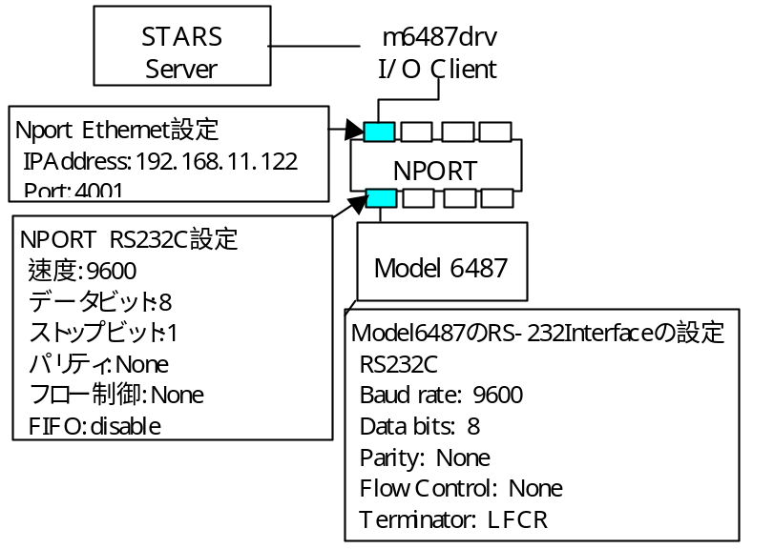

KEITHLEY 6487本体のRS232設定方法
①ローカルモード※で「COMM」keyを押します。そこでRS232（≠GPIB）を選び「ENTER」keyを押します。
②Configureモード※で「COMM」keyを押します。上記のRS232の通信パラメータ設定をおこない「ENTER」keyを押します。
※ローカルモードとConfigureモードの切り替えは「CONFIG/LOCAL」keyでおこなえます。

プログラム構成

m6487drv Stars I/O Clientプログラム一覧
m6487drv Stars I/O Clientプログラムファイルは同一のフォルダで管理する必要があります。
デフォルトの格納フォルダ名は「m6487drv」です。

＜m6487drv Stars I/O Clientプログラムファイル＞
ファイル名 | 内容 | ファイル種別
m6487drv | m6487drv Stars I/O Client プログラム | perl
m6487sub.pl | m6487drv Stars I/O Client プログラムファイル | perl
m6487drv.key | Starsノード名「m6487drv」用のStars認証Key | text
config.pl | m6487drv Stars I/O Client 設定ファイル | perl
nportsvr.pl | StarsのNPORT用ライブラリ | perl
ｓtars.pm | Starsのライブラリ本体 | perl

＜m6487drv Stars I/O Clientマニュアル類＞
ファイル名 | 内容 | ファイル種別
M6487drv SetupManual.pdf | m6487drv Stars I/O Clientのセットアップガイド | pdf
M6487drvCommandReference.pdf | m6487drv Stars I/O Clientのコマンド集 | pdf
M6487drvExamples.pdf | m6487drvの使用例 | pdf

m6487drv Stars I/O ClientのStars認証Keyについて
本プログラムには、Starsノード名「m6487drv」用のStars認証Keyが既に入っておりますので、Starsのノード名を「m6487drv」とする場合には、準備されたStars認証Keyを使ってのプログラムの実行が可能です。
ちなみに、準備されたStars認証Keyでなく、ユニークなStars認証Keyを新たに作成して使用することも可能です。Stars認証Keyの作成方法に関して知りたい場合は別途お問い合わせください。

プログラムの初期設定

m6487drvの設定ファイルについて
m6487drvのプログラムは設定ファイル「config.pl」を参照して動作します。
設定ファイルconfig.plの中身はperl言語の文法に則って記述する必要があります。

StarsサーバIPアドレスの設定
StarsサーバのIPアドレスを、設定ファイルconfig.plに記述します。

[例]StarsサーバのIPアドレスを192.168.11.100にする場合
＜config.plの記述例＞
$::Server = 192.168.11.100;

（サーバ名の記述）
変数$::ServerにStarsサーバのIPアドレスを記述します。ホスト名による指定も可能です。

Model 6487との通信用IPアドレスとポート番号の設定
Model 6487と通信可能なNPORT IPアドレスとポート番号を、設定ファイルconfig.plに記述します。
[例] Model 6487と通信可能なNPORT IPアドレスが192.168.11.122、ポート番号4001の場合
＜config.plの記述例＞
$::NPORT_HOST = ‘192.168.11.122’;
$::NPORT_PORT =4001;

（Model 6487と通信可能なNPORTのIPアドレスの記述）
変数$::NPORT_HOST にModel 6487と通信可能なNPORTの‘IPアドレス’を記述します。’ホスト名’
の指定も可能です。
（Model 6487と通信可能なNPORT本体のポート番号の記述）
変数$::NPORT_PORT にModel 6487と通信可能なNPORTの‘Port番号’を記述します。

プログラムの起動

m6487drvのStarsのノード名について
m6487drvのStarsのノード名のデフォルトは「m6487drv」です。
m6487drvのStarsのノード名を明示的に指定したい場合は、m6487drv I/O Clientプログラム起動時の引数で指定します。
［例］ m6487drv I/O Clientプログラム起動時にStarsノード名を指定する
perl m6487drv m6487drv m6487drvがStarsノード名です。

m6487drvのプログラム起動方法について
[例]m6487drvというStarsのノード名でStarsのI/O Client m6487drvを起動する場合

コマンドプロンプトから起動します。
C:\>cd m6487drv
C:\m6487drv >perl m6487drv m6487drv

（１行目）
m6487drvプログラムファイル格納フォルダをカレントディレクトリとします。
（２行目）
Perlコマンドの１番目の引数はStars I/O Client m6487drvのPerlプログラムのファイル名です。
Perlコマンドの２番目の引数はStarsのノード名です。ノード名はユーザが自由に決めることができ
ますが、その場合はStars認証Key（ノード名.key）の準備を忘れずおこなってください。

ちなみに、-dオプションを付けることによってデバッグメッセージをスクリーン出力することができま
す。
C:\m6487drv >perl m6487drv m6487drv -d

以上のステップでm6487drvプログラムは起動されます。

